Игры-драматизации:  - Игры-драматизации с пальчиками  - Атрибуты ребенок надевает на пальцы.  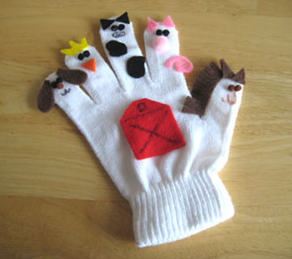  Игры-драматизации с куклами бибабо  В этих играх на пальцы надевают куклы бибабо. Они обычно действуют на ширме, за которой стоит водящий. Таких кукол можно изготовить самостоятельно, используя старые игрушки.  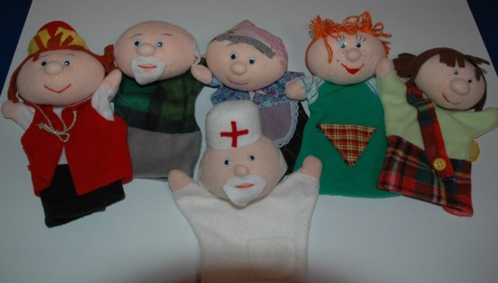  По мнению учёных, театрализованные игры играют  огромную роль в активизации речевой деятельности детей с ОВЗ. Участие детей с ОВЗ в театрализованных представлениях оказывает выраженное психотерапевтическое воздействие на все сферы ребенка, повышает речевую активность, обеспечивает коррекцию нарушений коммуникативной сферы.  Режиссерские игры:  Настольный театр игрушек, используются самые разнообразные игрушки и поделки.  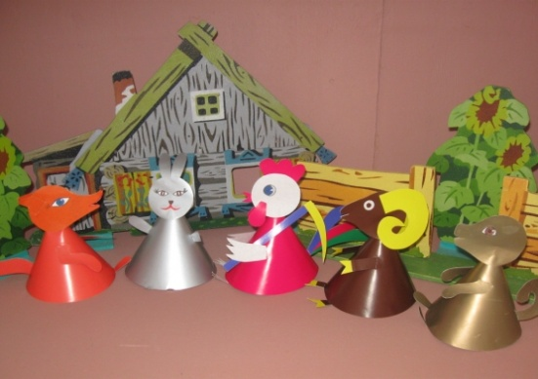  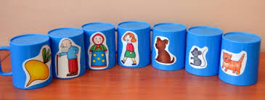 |  | Импровизация  Это разыгрывание сюжета без предварительной подготовки.  В традиционной педагогике игры — драматизации относят к разделу творческих игр, в которых дети творчески воспроизводят содержание литературных произведений.  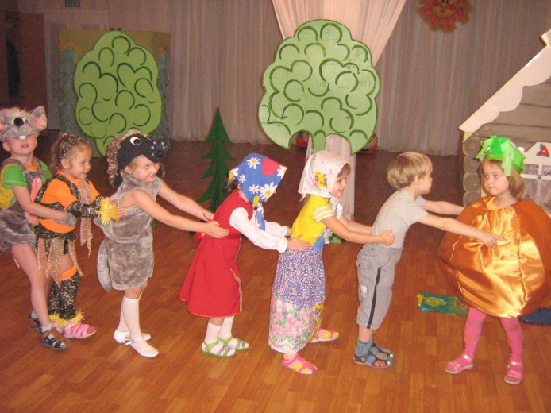  Интернет ресурсы:  https://text.ru/rd/aHR0cHM6Ly9pbmZvdXJvay5ydS90ZWF0cmFsaXpvdmFubnllLWlncnktZGx5YS1kZXRlai1kb3Noa29sbm9nby12b3pyYXN0YS1tZXRvZGljaGVza2llLXJla29tZW5kYWNpaS00NTQ3NjkxLmh0bWw%3D  https://text.ru/rd/aHR0cHM6Ly9hMmIyLnJ1L21ldGhvZHMvMzcwNDVfcmF6bm92aWRub3N0X3RlYXRyYWxpem92YW5ueWhfaWdyLw%3D%3D  Настольный театр картинок  - Персонажи и декорации — картинки. Персонажи появляются по ходу действия, что создает элемент сюрпризности, вызывает интерес детей.  - 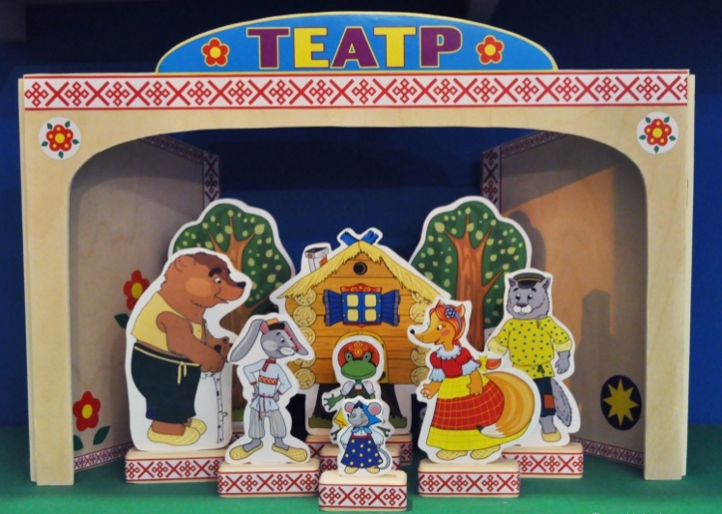  Стенд-книжка  Динамику, последовательность событий изображают при помощи сменяющих друг друга иллюстраций.  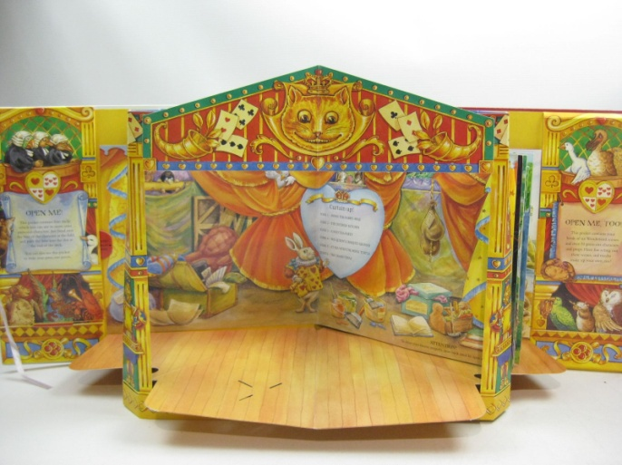 |  | Областное казенное учреждение для детей, нуждающихся в психолого-педагогической, медицинской и социальной помощи  «КУРСКИЙ ОБЛАСТНОЙ ЦЕНТР  ПСИХОЛОГО-ПЕДАГОГИЧЕСКОГО,  МЕДИЦИНСКОГО И СОЦИАЛЬНОГО СОПРОВОЖДЕНИЯ»  305000, г. Курск, ул. Кирова, д. 7; тел.: (4712) 51-14-75,  305040, г. Курск, пр. Дружбы, д. 5, тел.: (4712) 57-20-85  pmckursk.ru  "Варианты театрализованных игр для дошкольников с ОВЗ и инвалидностью"  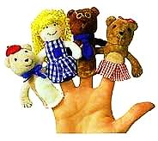  Составитель:  Сабельникова И.С., воспитатель  Курск, 2022  Фланелеграф  Картинки или персонажи выставляются на экран. Удерживает их фланель, которой затянуты экран и оборотная сторона картинки.  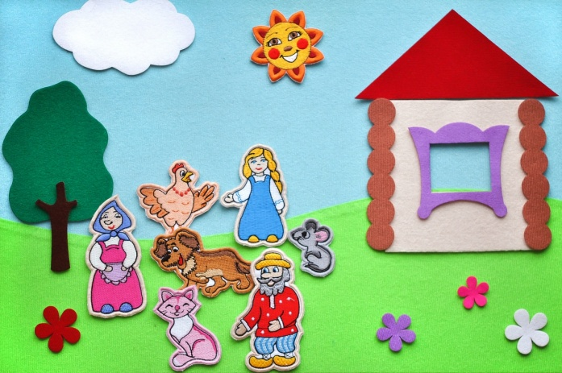  Теневой театр  Для него необходимо экран из полупрозрачной бумаги, черные плоскостные персонажи и я источник света за ними, благодаря которому персонажи отбрасывают на экран. Изображение можно получить и при помощи пальцев рук. Показ сопровождается соответствующим звучанием.  